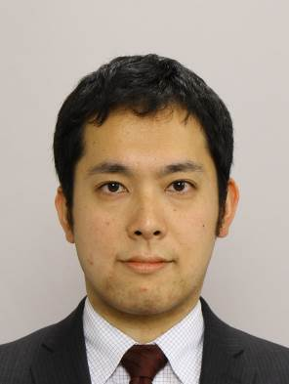 | 氏名：袴田 昌高（ハカマダ マサタカ）  所属・部局：京都大学大学院エネルギー科学研究科  役職：助教  会員資格：正会員  連絡先：hakamada.masataka.3x@kyoto-u.ac.jp  最近の取り組み：  ナノポーラス金属はnmオーダの孔径を有する，目の細かいスポンジのような構造を持った金属である．現在はこのナノポーラス金属の創製法と特性評価の研究を行っている．  主に用いている創製手法は脱合金化法である．この手法では2元系合金（例えばAu-Ag）から化学的に卑な元素（溶けやすい元素のこと，この例の場合Ag）を酸などに溶解するだけで，残った貴な元素（溶けにくい元素のこと，この例の場合Au）が合金／溶液界面で自己集合し，ナノポーラス構造を作製できる．  このナノポーラス金属では転位の活動が抑えられ，機械強度が向上する．また，表面積が大きいことから表面現象（電気二重層形成・化学種吸着・脱離など）の影響が顕在化しやすく，例えば電解液中での電位走査により巨視的なひずみが生じる．これらの風変わりな性質は従来AuやPtなど貴金属で多く報告されていたが，より安価なNiなどのナノポーラス金属素材を作り，評価を行っている．
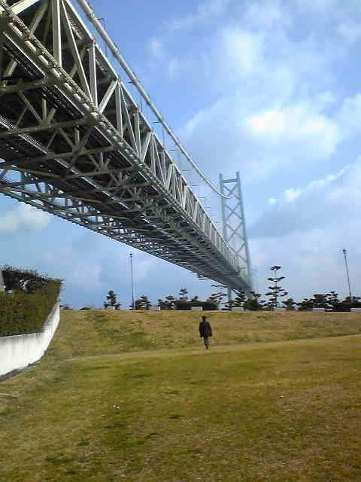 | 氏名：袴田 昌高（ハカマダ マサタカ）  所属・部局：京都大学大学院エネルギー科学研究科  役職：助教  会員資格：正会員  連絡先：hakamada.masataka.3x@kyoto-u.ac.jp  最近の取り組み：  - ナノポーラス金属の創製技術開発  - ナノポーラス金属の特性評価  - 早寝早起き などなど  最近思うこと：  公私に関わらず行く先々で悪天候に見舞われ，参っています．今回の西日本若手技術交流会くらいはスカッと晴れてもらって，青空に映える明石海峡大橋を眺めたいものです．  記載に際して：  「氏名」「所属・部局」「会員資格」以外の項目は自由に変更して下さい．内容も，上段のように真面目なものでもOKですし，この段のように研究や業務に直接関係なくてもOKです．分量も問いません（が、最低限の分量を期待します）．なお，白黒で印刷されます．カラーの図などを提出される方はご留意願います．

